ТИХОНОВ АЛЕКСЕЙ ВАСИЛЬЕВИЧ
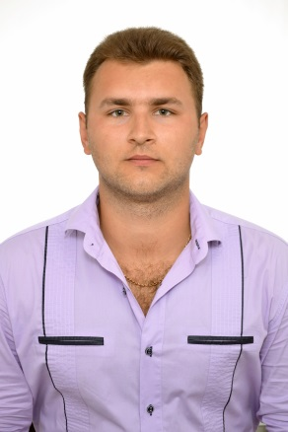
Должность: преподаватель кафедры музыкознания и инструментального исполнительства (гитара).
Профессиональный путь
В 2015 году закончил ГОУК ЛНР «Луганская государственная академия культуры и искусств имени М. Матусовского», получил квалификацию «Преподаватель народных инструментов». В этом же году продолжил обучение в магистратуре, по специальности «Музыкальное искусство»
Научная и учебно-методическая деятельность
Сфера научных интересов – исполнительское мастерство гитаристов. В соавторстве с коллегами разрабатывает рабочие программы учебных дисциплин «Основной музыкальный инструмент», «Дополнительный инструмент».
Преподавательская деятельность
Преподает дисциплины: «Специальный инструмент», «Изучение педагогического репертуара ДМШ, колледжей», «Концертмейстерский класс».
Общественная деятельность
Принимает активное участие в организации концертных мероприятиях кафедры и Института культуры и искусств.

